

菲律宾1P3W圆表项目
外部型号：/
内部型号：DD01A

产品固件升级日志文档

文件状态：  [ ] 草稿  [√] 正式发布  [ ] 正在修改 | 文件标识： | XLW-DI03B-RZ-GJSJ-01
文件状态：  [ ] 草稿  [√] 正式发布  [ ] 正在修改 | 当前版本： | DD01A-V30.04
文件状态：  [ ] 草稿  [√] 正式发布  [ ] 正在修改 | 作 者： | 李颖祺
文件状态：  [ ] 草稿  [√] 正式发布  [ ] 正在修改 | 完成日期： | 2019-4-08

杭州西力智能科技股份有限公司

目 录
1. 产品简介表 3
2. 固件版本升级日志记录 4
2.1 版本号：DD01A-V30.00 4
2.2 版本号：DD01A-V30.01 4
2.3 版本号：DD01A-V30.04 5

1. 产品简介表
项目编号 | W20181022Y01 | 客户编号 | PH01
项目名称 | 菲律宾1P3W多功能圆表 | 客户名称 | 菲律宾
项目委托方（人） | 西力海外市场部  周英文 | 项目负责方（人） | 西力研发三部  沈学良
软件版本号 | DD01A-V30.04 | 硬件版本号 | DD01A-V9811A-20181024-V1.0
主要IC器件名称 | MCU | V9811A | 计量芯片 | /
主要IC器件名称 | 液晶驱动 | / | 液晶型号 | HTA30615-DPRSP-A0
主要IC器件名称 | EEPROM存储器 | FM24C256A | 继电器 | /
功能简介：
- 计量功能：单相两线有功计量，精度0.5级，反向正计；
- 需量功能：有功最大需量测量，月最大需量，区间式计算方式；
- 测量功能：电参数有功功率、电压、电流、功率因数、频率等测量；
- 显示功能：液晶显示，有按键，自动循环显示；
- 费率功能：4费率；
- RTC功能： 公历日历，24小时制时间，无温补功能，主要用于结算数据。
- 结算功能：支持6个月历史数据结算，结算数据：时间+电量+需量；
- 计量防窃电：不支持反向、继电器拉合闸等防窃电功能；
- 事件报警记录：无
- 负荷记录：支持负荷记录功能，记录数据为当前总电量；
- 低功耗：一次性锂电池，1200mAh,支持停电显示；
- 通讯功能：具备内部TTL通讯功能，规约IEC62056-21;
- 电表结构：圆表

2. 固件版本升级日志记录

2.1 版本号：DD01A-V30.00
版本号 | DD01A-V30.00
开发者 | 李颖祺 | 升级日期 | 2019-01-21
初次版本号:DD01A_30.00

2.2 版本号：DD01A-V30.01
版本号 | DD01A-V30.01
开发者 | 李颖祺 | 升级日期 | 2019-01-24
修改版本号:DD01A_30.01
- 针对过月结算日时发生复位现象:
解决做法:在相应的地方增加喂狗操作,避免开门狗复位
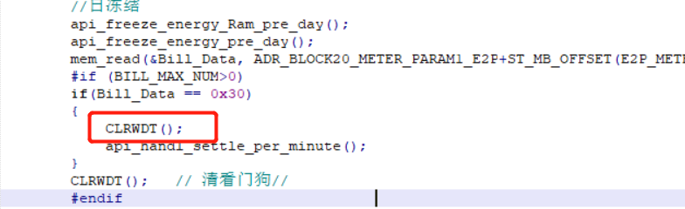
- 针对通讯命令清除操作没有将累计最大需量数据清零的现象:
解决做法:函数中增加清除最大需量操作
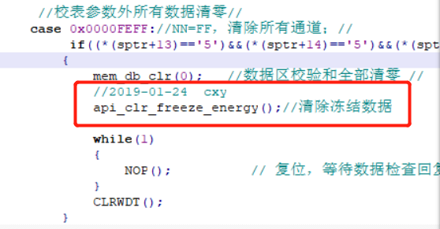
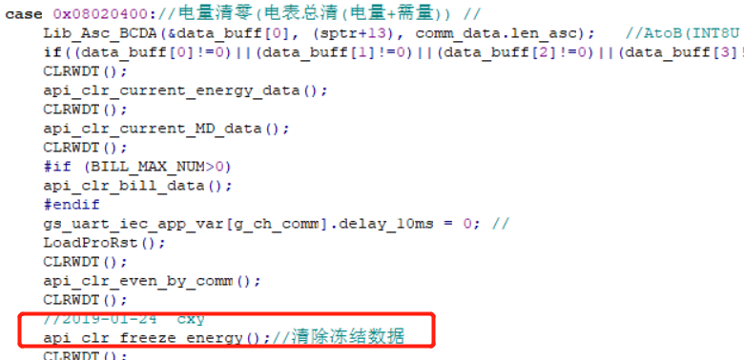
- 针对掉电事件记录未成功的现象:
解决做法:在上电中加入事件记录函数
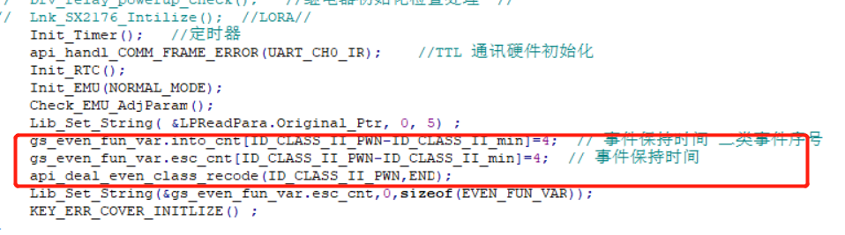
- 针对需量按键没有提示的现象
解决做法:增加全屏3秒提示按键需量清零
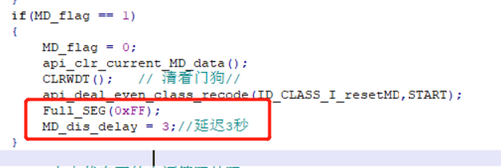

2.3 版本号：DD01A-V30.04
版本号 | DD01A-V30.04
开发者 | 李颖祺 | 升级日期 | 2019-04-08
修改版本号:DD01A_30.03
- 开启定时器Timer1(80ms):
针对新加入的近红外用作脉冲指示;在test模式下,近红外置高80ms用于检测
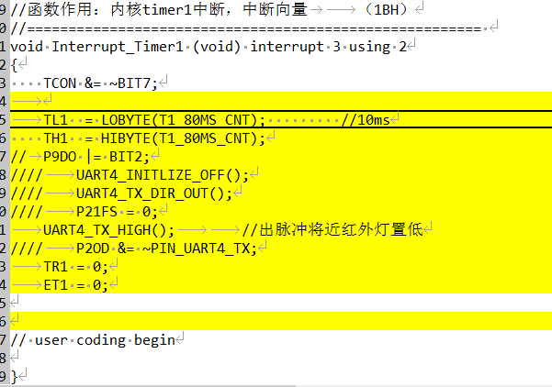
- 开启定时器Timer2(10ms):
针对脉冲进度条显示,
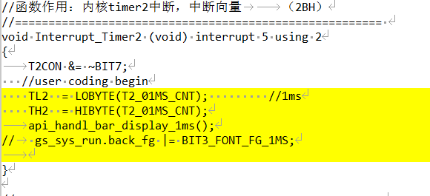
- 在出脉冲时增加红外和脉冲进度条操作:
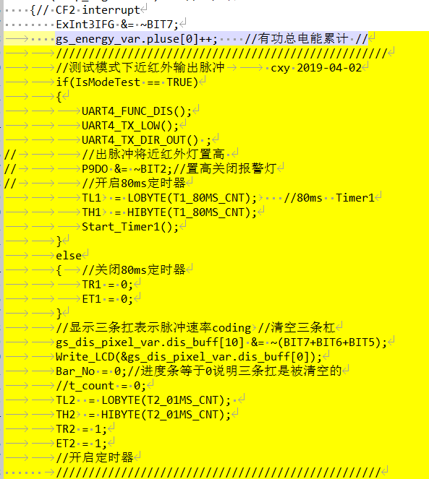
- 脉冲进度条显示功能实现代码(新增):
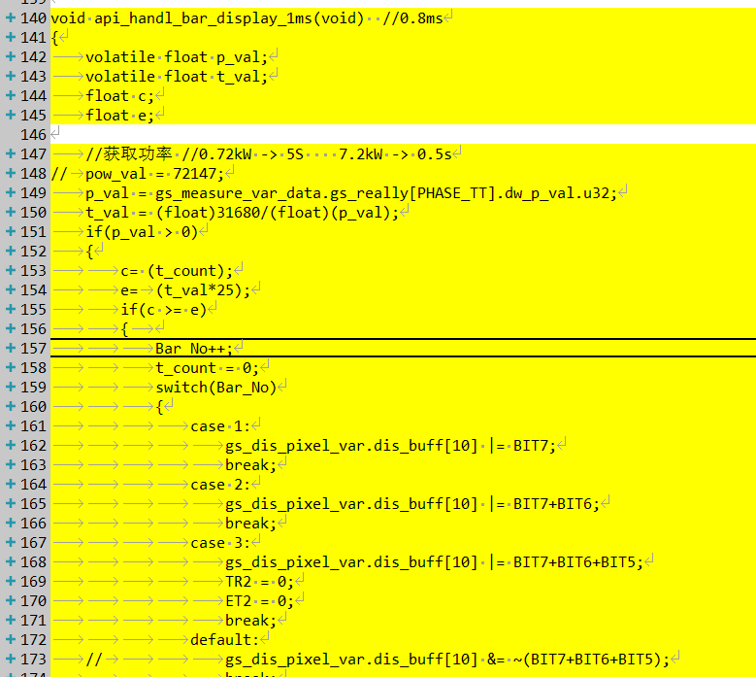
- 按键切换test模式:
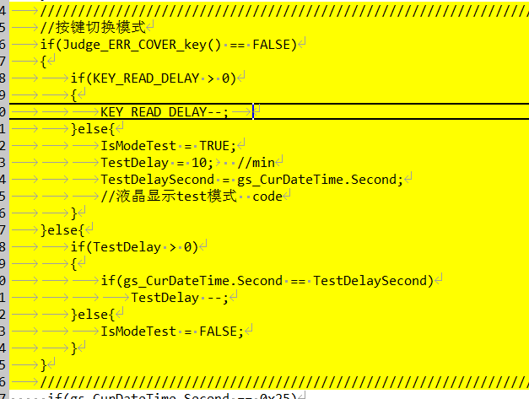
- 定时器初始化操作:
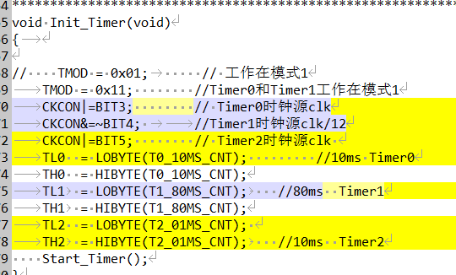
- 需量闪烁一秒:
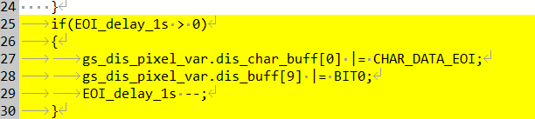
- 液晶显示段编码更改:
